1.所谓工厂函数就是一个类对象
比如：
a = Int(“123”)

过去，会认为是把字符串123用int强转赋值给a
实际上，他是把123 当做参数传给int 然后int经过内部转换 把他的类对象传给a

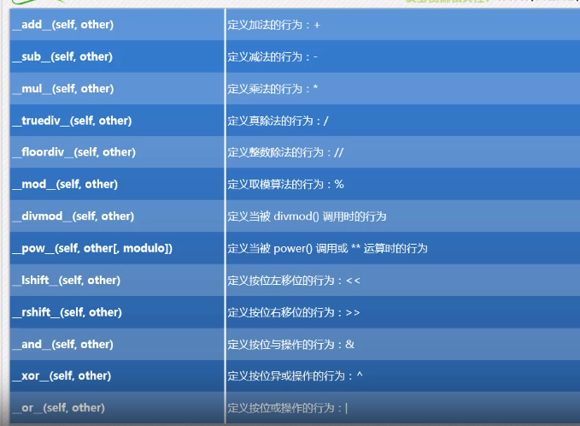
在这里注意__init__返回的方式 可能会出现 无线递归
